**中山市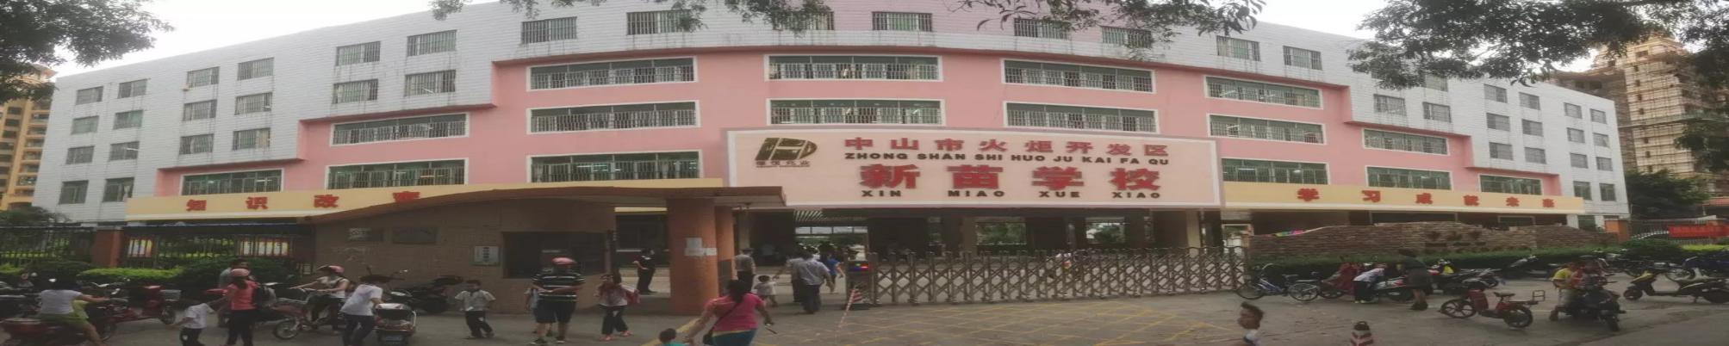火炬开发区新苗学校2020年秋季小学一年级招生简章**

中山市火炬开发区新苗学校是经中山市教育局批准，由（深圳）德恒兆业教育集团投资兴办的一所小学全日制学校。学校秉承“立德树人，质量兴校”的办学理念，在工作实践中实行精细化管理，精心运筹，新苗人怀着激情与梦想，不但改造了一所薄弱的民办学校，而且了唱响一曲优质均衡发展的凯歌。学校先后被评为“中山市交通安全文明学校”、“无烟学校”、“家长学校”、“开发区教学质量一等奖”、“开发区综合素质评估先进单位”、“中山市后备人才培养突出贡献单位”。

一、招生计划

|  |  |  |  |  |  |
| --- | --- | --- | --- | --- | --- |
| 年级 | 招生班数 | 招生人数 | | | |
| 合计 | 本校对口直升计划 | 属地镇区  计划 | 属地外计划 |
| 小学一年级 | 12 | 600 | 0 | 600 | 0 |

备注：自愿报读本校的教师和教辅人员子女可优先录取。

二、招生对象及范围

面向火炬区招生，主要招收六和社区、联富社区、中山港社区及长期在张家边居住的外来务工人员子女（超出区域不提供校车服务）。报读我校的适龄儿童须身体健康、智力正常，学生家长（监护人）对学校的育人理念及管理模式有较高的认同度，能配合学校有效开展家校工作。

小学一年级招生对象：2020年8月31日前（含8月31日）年满6周岁未曾入读小学的适龄儿童。招生对象需符合以下条件之一：

（一）符合火炬区公办义务教育学校招生对象条件的适龄儿童；

（二）火炬区幼儿园2020届毕业生（以学籍为准）；

（三）法定监护人在火炬区持有有效的居住证；

（四）截至报名前半年内法定监护人在火炬区有缴交社会保险记录。

三、入学程序及时间安排

根据《火炬开发区2020年民办义务教育学校秋季招生通告》有关安排开展招生工作。

四、收费标准

（一）小学学费每生每学期3930元（学费含教科书费）。

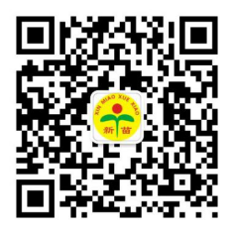（二）服务性收费、代收代管费根据每学期公布的物价，按实收取。

**关注学校公众号，了解更多信息**

咨询电话：0760-88298099、 88290166

学校地址：火炬开发区张家边路口金华花园旁